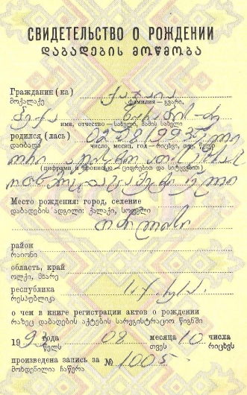 | СВИДЕТЕЛЬСТВО О РОЖДЕНИИ  Гражданин (ка): Каджаия Бека Зурабович  (фамилия, имя, отчество)  Родился (лась): 02 августа 1993 год  (число, месяц, год)  Второе августа тысяча девятьсот девяносто третий год  (Цифрами и прописью)  Место рождения: город, селение  Тбилиси  Район ……………………………  Область, край …………………………  Республика ………….Республика Грузия  О чем в книге регистрации актов о рождении  1993 года 08 месяца 10 числа  Произведена запись №1005

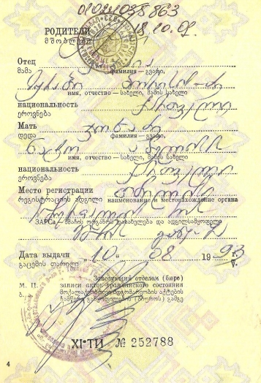 | Личный номер 01024035863  18/10/01  /подписано/  /заверено гербовой печатью соответствующего органа МВД/  Родители  Отец: Каджайя Зураб Борисович  (фамилия, имя, отчество)  Национальность: грузин  Мать: Джохадзе Нато Абелевна  (фамилия, имя, отчество)  Национальность: грузинка  Место регистрации: Тбилиси, отделение ЗАГС-а Сабурталинского района  Дата выдачи: 10/08/93  Заверяющий отделом (бюро)  записи актов гражданского  состояния  Подпись: /подписано/  Заверено гербовой печатью  ХI-ТИ №252788

